DALLMER Sanierungs-Dachablauf 63 T DallBit, DN 125

Dallmer

Eigenschaften

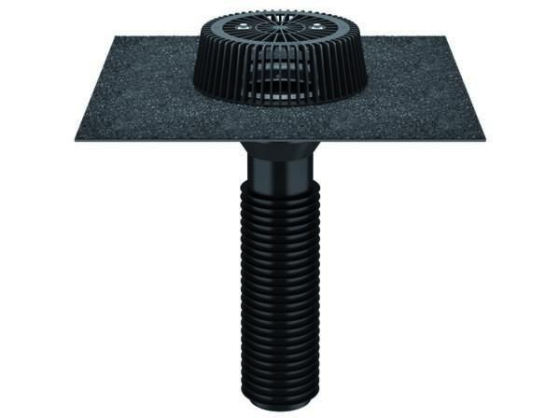

GTIN:

4001636630285

HAN:

630285

Anschluss, Abdichtung

Anschlussmanschette, Anschlussfolie

Beheizbarkeit Ablauf

ohne Begleitheizung

Produkt

Ablauf mit Laub-/Kiesfang

Werkstoff

Kunststoff

Stutzen-Ausführung

senkrecht

Nennweite DN

125,00